2016年8月广州市气候影响评价
分析：冯海山 签发：吕勇平
广州市气象局气候与农业气象中心 2016年9月3日

【内容提要】综合评价广州市8月气候条件属一般年景。全市月平均气温28.6℃,与常年同期持平，月降水320.6毫米，较常年偏多44%，日照偏少。强台风“妮妲”和12日特大暴雨没有造成人员伤亡和重大财产损失，但导致的城市内涝和树木倒塌对城市供电和市民生命财产安全造成一定影响。

一 基本气候概况

1.气温偏高
8月全市平均气温28.6℃，与常年同期持平。各区平均气温在27.8～29.2℃之间，平均气温从西南到东北递减（图1，表1）。与常年同期相比，从化偏低0.6℃，增城与常年持平，其余各区偏高0.1～0.3℃（图2，表1）。
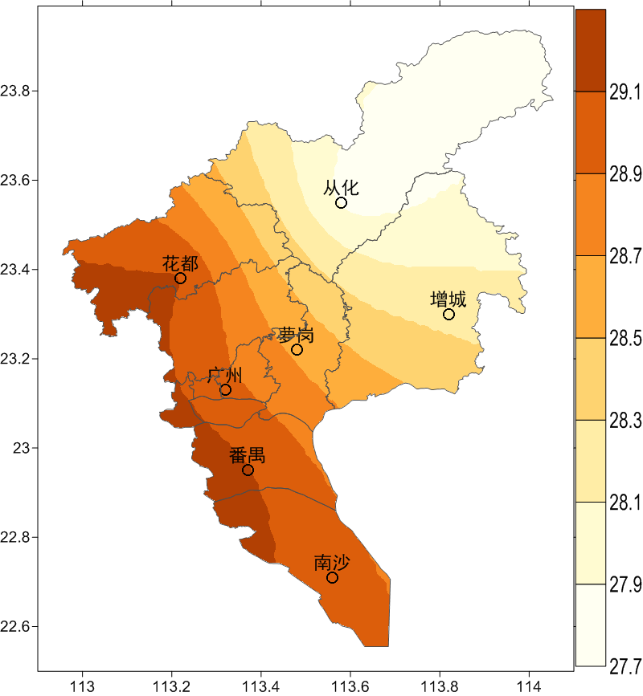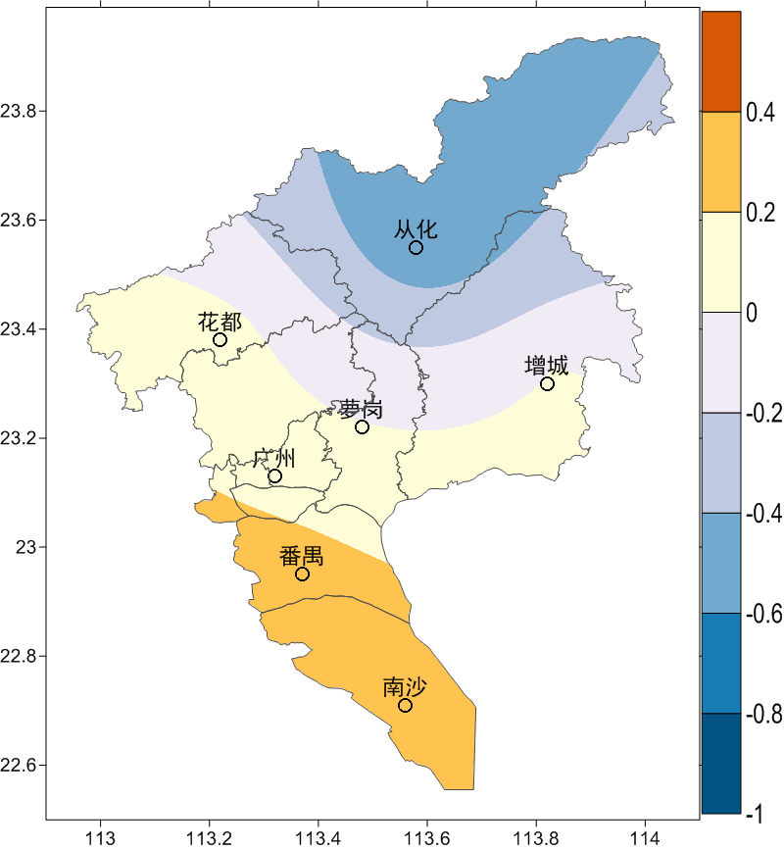
图1 广州市8月平均气温（℃） 图2 广州市8月平均气温距平（℃）
各区月极端最高气温在36.7～37.4℃之间，出现在7～8日。（图3，表1）

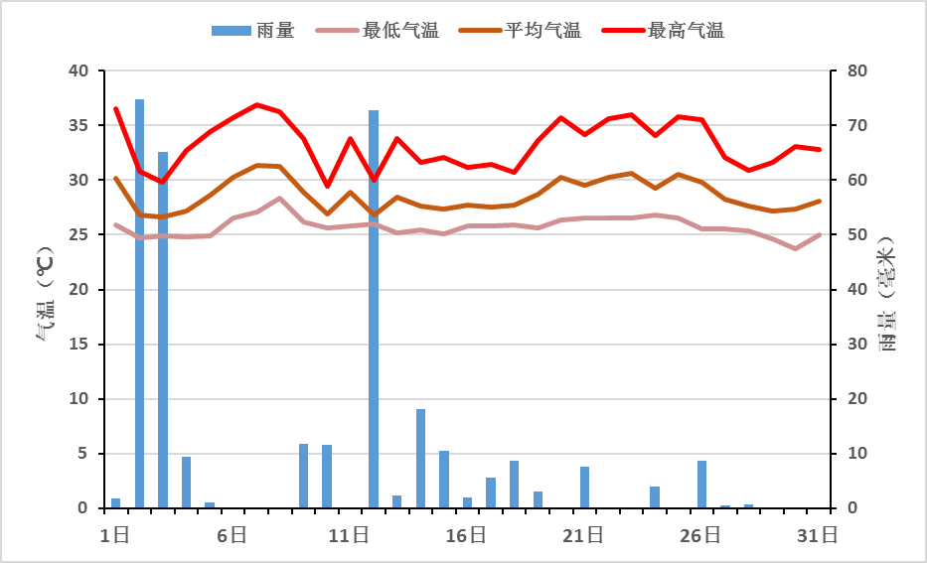
图3 2016年8月广州市（各区平均）逐日雨量（毫米）和平均气温、最高气温和最低气温（℃）

2.雨量偏多
8月全市平均月雨量320.6毫米，较常年同期偏多44%。西南部和西北部降雨量较多，中东部降雨量较少。与常年同期相比，增城降雨量较常年偏少10%，其余各区偏多24～74%（图4、图5）。
各区月雨日介于16～19天之间。与常年同期相比，增城雨日较常年偏少0.5天，其余各区偏多0.2～2.4天（表1）。
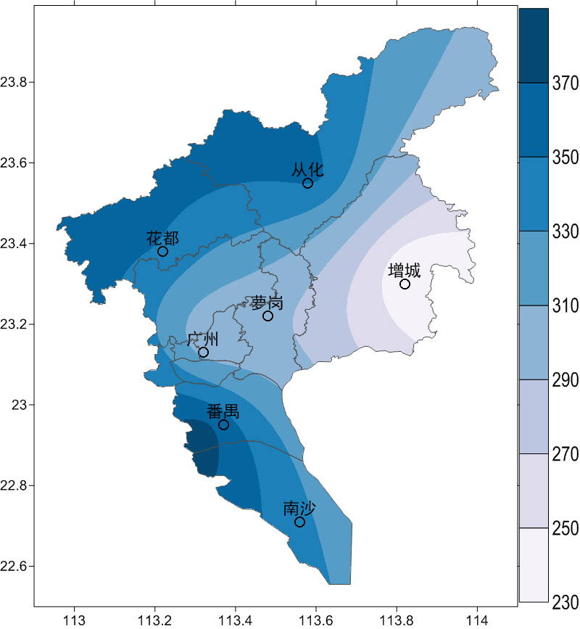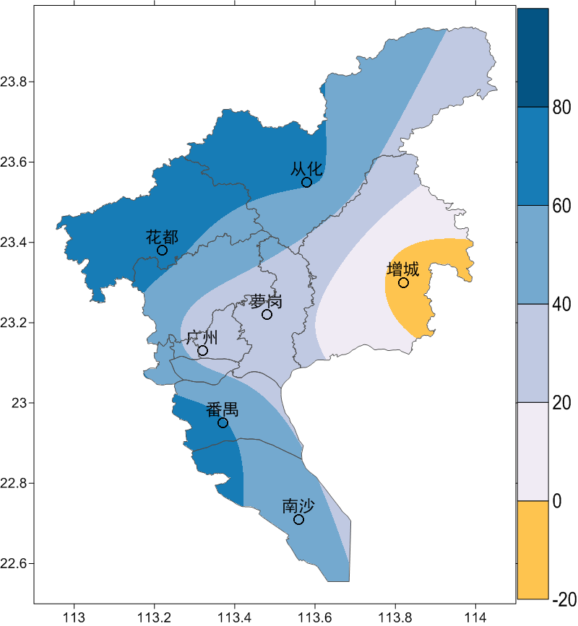
图4 广州市8月雨量（毫米） 图5 广州市8月雨量距平百分率（%）

3.日照时数偏少
8月，全市平均日照时数148.4小时，较常年同期偏少22.3%。各区日照时数为130.7～175.3小时。与常年同期相比，各区偏少16～32%（表1）。

表1 2016年8月广州市气象要素一览表
站名 | 平均气温（℃） | 气温距平（℃） | 降水量（毫米） | 降水距平百分率（%） | 雨日（d） | 雨日距平（d） | 日照时数（h） | 日照距平百分率（%） | 最高气温（℃） | 历史同期最高(℃)
花都 | 29.1 | 0.1 | 348.0 | 69.0 | 16.0 | 0.2 | 175.3 | -17.0 | 37.4 | 38.3
从化 | 27.8 | -0.6 | 354.7 | 64.0 | 19.0 | 1.8 | 136.5 | -24.0 | 37.0 | 37.7
天河 | 28.9 | 0.1 | 289.9 | 24 | 16 | 0 | -- | -- | 36.8 | 38.7
增城 | 28.2 | 0.0 | 229.5 | -10.0 | 17.0 | -0.5 | 130.7 | -32.0 | 36.7 | 38.5
番禺 | 29.2 | 0.3 | 380.8 | 74.0 | 19.0 | 2.4 | 151.1 | -16.0 | 37.2 | 38.3
黄埔 | 27.9 | -- | 423.5 | -- | 18 | -- | 136.6 | -- | 36.5
海珠 | 29.1 | -- | 342.1 | -- | 19 | -- | -- | -- | 37.7
越秀 | 29.3 | -- | 213.2 | -- | 18 | -- | -- | -- | 36.8
荔湾 | 30.3 | -- | 230.7 | -- | 20 | -- | -- | -- | 39.5
南沙 | 28.8 | -- | 549 | -- | 18 | -- | -- | -- | 36.4
白云 | 29.5 | -- | 217.3 | -- | 17 | -- | -- | -- | 37.2
注:建站年限比较短的不计算距平值

二 主要气候事件

强台风“妮妲”正面来袭
今年4号台风“妮妲”（强台风级）已于2日03时35分在深圳市大鹏半岛登陆，登陆时中心附近最大风力14级（42米/秒），中心最低气压965百帕。
2日“妮妲”登陆后向西北方向移动，台风中心经过我市，我市普遍出现了暴雨到大暴雨和8～10级大风， 80%的站点录得50毫米（暴雨）以上降水，13%的站点录得100毫米（大暴雨）以上的降水，29%的站点录得8级以上大风。3日“妮妲”进入广西，受“妮妲”残余云系影响，我市中南部地区出现暴雨到大暴雨，22%的站点录得100毫米以上降水，61%的站点录得50毫米以上降水，其中番禺小谷围街录得93.6毫米的最大小时雨量。

特大暴雨致洪涝灾害
8月12日白天，受热带扰动的影响，增城、从化和花都出现暴雨到大暴雨，局部特大暴雨，其中从化温泉镇新田村和从化江埔街钓里村在12日09-10时分别录得最大小时降水91.9毫米和92.2毫米。12日，全市有2个站点录得250毫米以上特大暴雨级别降水，11%的站点录得100毫米以上大暴雨级别降水，23%的站点录得50毫米以上暴雨级别降水。

三 气候对行业的专题影响评价

气候与农业
8月我市气温适宜，日照偏少，降水偏多，综合评价本月农业气象条件为一般。8月我市先后进入晚稻分蘖期，荔枝抽秋捎期，玉米成熟采收期。1日—3日，受台风“妮妲”影响，我市出现暴雨到大暴雨，对晚稻分蘖影响不利。中旬多雷雨天气过程，12日部分地区出现暴雨到大暴雨降水天气，低洼地区水稻和蔬菜短时受浸。目前我市大部分地区作物生长状况正常到良好，综合评价本月农业气象条件为一般。

气候与生活
强台风“妮妲”正面袭击珠江三角洲，1日14时，广州发布了自实行预警信号制度以来首个台风红色预警信号，市三防总指挥部发布防台风防汛全民动员令，宣布“三停”——停工、停产、停课。在“妮妲”严重影响下，番禺区、天河区等有配电房水浸停电，多棵大树被吹倒，工厂棚顶铁皮被掀掉，压在电线上致电线损伤，导致部分工厂停电。

气候与城市内涝
强台风“妮妲”及残余云系给广州带来暴雨到大暴雨。2日夜间到3日凌晨，在强降水和雷雨大风之下，天河区广园快速路天寿路口段、广园快速路食博会对出路段、番禺区市桥街黄编村、大龙街富怡路段等部分路段出现内涝，交通出现短时中断。番禺区部分区域发生“水浸街”，致使数十名群众被困。
12日，特大暴雨导致从化区江埔街、温泉镇等地发生洪涝灾害，大批群众受灾被困。广州起动了暴雨Ⅰ级应急响应，警方迅速启动应急机制，全警动员，组织警力携带救灾设备奔赴各地救援，逐户营救和引导疏散被困群众，把群众转移到安全地带。

四 对策建议
1、各地要密切关注台风等热带天气系统的影响，做好防洪防风和抵御强对流天气的准备工作。要继续注意防御强降水、雷电和大风等造成的灾害，如因强降水引发的山洪、山体滑坡、泥石流、城乡局地内涝和道路积水等。
2、加强晚稻田间管理，做到浅水勤灌和及早追肥，为拔节做好准备，并适时露晒田,以控制无效分蘖，增强根系活力。加强秋花生、蔬菜等作物的田间管理工作。
3、高温高湿天气，有利于病虫害的滋生发展，要做好水稻蔬菜等在田作物的病虫害的防治工作。

